PRODUKT/PEŁNA KOLORYSTYKA | Zdjęcie poglądowe obrazujące przykładowy produkt zamawiany zgodnie z opisem.
Kubek termiczny  - Materiał: stal nierdzewna z recyklingu  - Budowa – podwójna ścianka  - Uchwyt – karabińczyk z aluminium  - Kolor – silver; kolor uchwytu – silver  - Pojemność – 300 ml  - Opakowanie – kartonik  - Technika zdobienia - grawer  Nakład: 150 szt. | 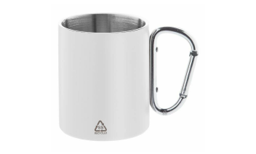
Worek ze sznurkami  - Wymiary: 37X41CM  - Materiał – 100% Bawełna 180 g/m2  - Wiązanie – sznurek  - Kolor – worek - biały (beż);  Sznurek (czarny, biały, beż)  - Znakowanie – sitodruk (3 kolory)  Nakład: 150 szt. | 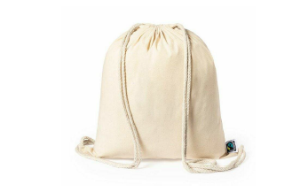
Metalowy brelok/ podstawka na telefon  - Kolor – srebrny  - Wymiary – 5,5X95X0,8CM  - Materiał – aluminium  Nakład: 150 szt. | 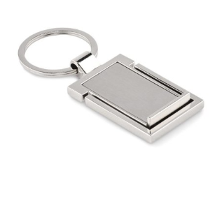
Gra logiczna w woreczku  - Materiał – drewno, metal  - Opakowanie – bawełniane etui  - Wymiar – ok. 5x5 cm  - Znakowanie sitodruk, 1 kolor  Nakład: 150 szt. | 

